

幸 福 日 记
时 间：2020.7.29 地 点: 樱桃树班 记 录：Angel
幸福  体验 | 内容 | 探索计划 | 观 察 记 录
自  主  探  索 | 晨间活动 | - 提高幼儿的反应能力。  - 提升幼儿身体素质。 | 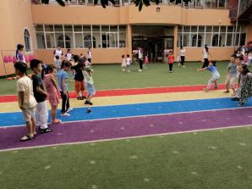  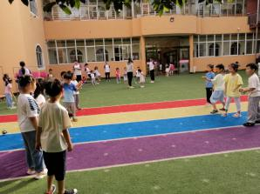  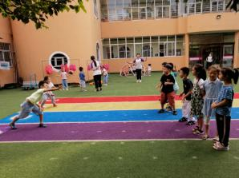  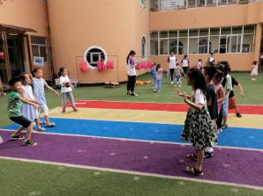  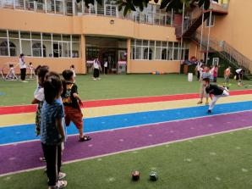  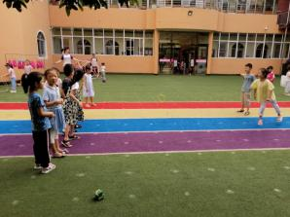  美好的早晨一起来锻炼身体吧，瞧，樱桃宝贝多勤劳，都起了个大早，来到幼儿园一起参加晨间活动。今天我们一起丢沙包呢。两边丢沙包的小朋友在时刻关注着中间小朋友的动向，看谁不注意就赶紧丢过去，幸福快乐的笑颜在宝贝脸上流淌……想参加游戏的宝贝记得明天早点过来哦！
自  主  探  索 | 美术 | - 认识了解恐龙的种类和生活环境，分析恐龙的特点，用线描的方法表现自己喜欢的恐龙。  2、通过观察、分析、探究的过程中，利用绘画的方法表现恐龙。 | 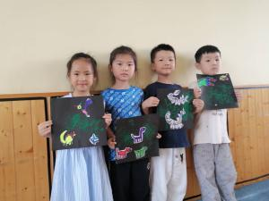  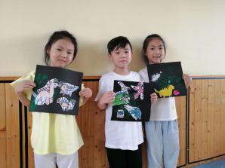  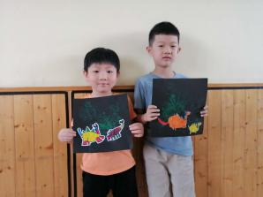  今天我们来认识各种恐龙，有的小朋友认识霸王龙、剑龙，还有的认识翼龙、三角龙、腕龙，而且还能能够根据恐龙的习性了解到哪种是食肉的，哪种是食草的，看来大家对恐龙的了解还是比较透彻的呢。那么现在请宝贝们把恐龙画到自己的美术画纸上吧。瞧，宝贝们画的恐龙作品种类各异，颜色丰富，画面饱满，进步不少呢。
风  采  展  示 | 口风琴 | 增加幼儿的自信心和表现能力 | 风采展示开始了，本周展示的主题是口风琴。美懿宝贝展示的是曲子《欢乐颂》，宝贝准备充分，开始弹奏的熟练，指法正确，后面的有些不熟练，所以有错误，可以多练习练习就会棒棒的哦；满满表演的是《玛丽有只小羔羊》，宝贝单手弹奏的电子琴，听着悦耳动听，很不错哦；艺纯展示的是曲子《洋娃娃和小熊跳舞》，宝贝是双手弹奏，弹奏的还是比较熟练的，为她点赞哦；最后圆圆展示的是曲子《天鹅湖》，宝贝小手像在电子琴上舞蹈一样，优雅而又娴熟，把掌声送给她哦；今天才艺展示的宝贝们表现得很不错，期待明天宝贝们的表现哦！
家 园 共 育
温馨提示：
- 明天风采展示的小明星有：周佳澎、陈哲宇、高语涵、许珈睿、李尚远，风采展示的主题是口风琴，宝贝要记得提前准备曲目哦。

